Vingt sixieme Dimanche du temps ordinaire
27/09/25 | 18H30 HIND | Messe anticipée du Dimanche
28/09/25 | 10H00 NORD | Fête Patronale (Sts Archanges)
Messes de Semaine
29/09/25 |  | Pas de Messe
30/09/25 | 09H30 HIP | Messe de Semaine St. Jérôme
01/10/25 | 09H30 LIM | Messe de Semaine Ste Thérèse de l'Enfant Jésus.
02/10/25 | 18H00 HIND | Adoration, Salut, suivi de messe Sts Anges Gardiens
03/10//25 | 18H00 NORD | Chapelet, suivi de Messe de Semaine Premier Vendredi
Vingt septieme Dimanche du Temps ordianire
04/10/25 | 18H30 HIP | Messe anticipée du Dimanche
05/10/25 | 10H00 ICHT | Messe du Dimanche
 | 16H00 HIND | Chapelet

Attention ! Changement par rapport au planning bi-mensuel !
Dimanche 5 octobre la messe dominicale sera célébrée à 10H00 à Ichtratzheim. Avec nos excuses pour l'erreur.



Pour joindre le Cure M. d'Hooge :
253, Impasse de l'Eglise, 67150 Hindisheim
Tél 03 67 99 43 99 / 06 61 34 04 14
marcdh2@hotmail.com
Communaute de paroisses Pays de Saint Ludan
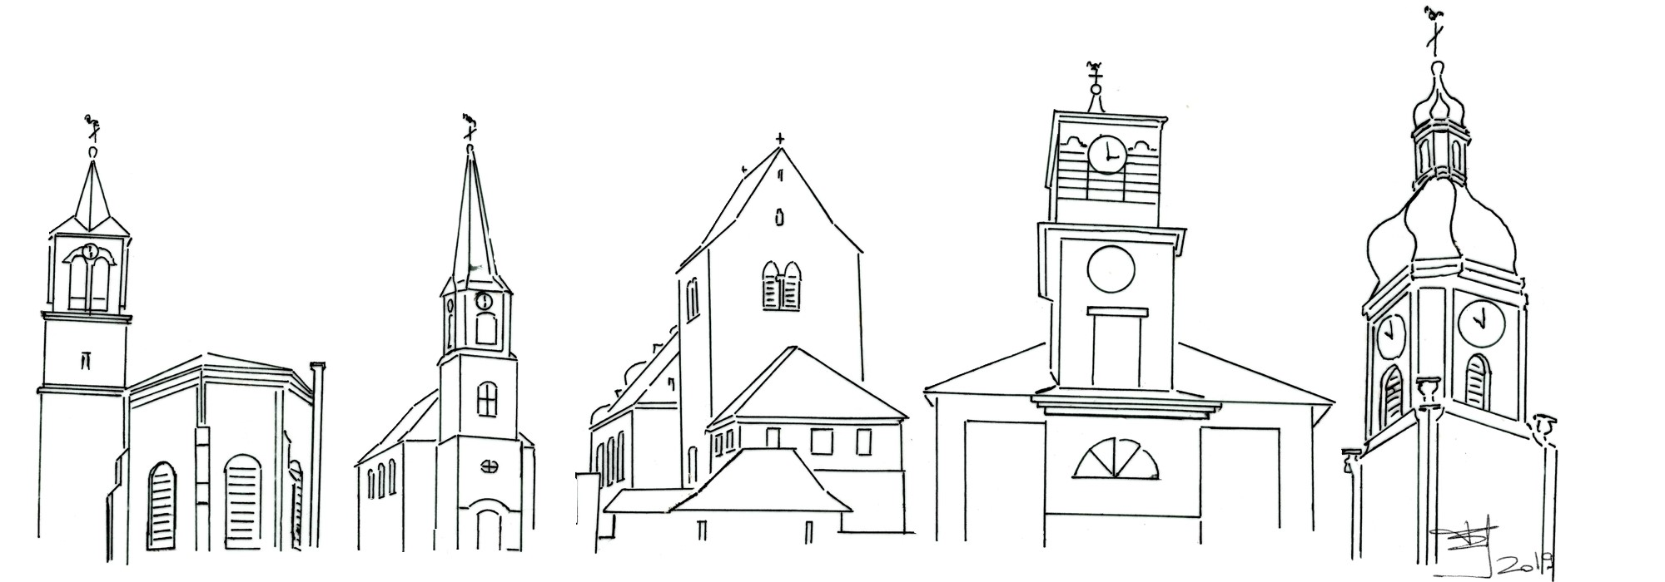

Feuille de semaine N°163bis

PREMIÈRE LECTURE :Dn 7, 9-10.13-14 : « Des millions d’êtres le servaient »

PSAUME : Ps 137 (138) : Je te chante, Seigneur, en présence des anges.
DEUXIEME LECTURE : Ap 12, 7-12a : « Michel, avec ses anges, dut combattre le Dragon »

ÉVANGILE : Jn 1, 47-51 : « Vous verrez les anges de Dieu monter et descendre au-dessus du Fils de l’homme »
Mais qui sont donc ces saints archanges ?
La vocation d'un personnage biblique est essentiellement, on le sait, contenue dans son nom, et il est frappant de voir combien chacun d’eux porte la mention même de Dieu (El). Car ils sont les familiers de Dieu, ses serviteurs, ceux qui voient sa face dans la lumière du ciel et célèbrent son nom dans la joie du paradis. Au nom du Seigneur, comme l'autre partie de leur nom l'indique, ils sont là pour nous guérir, nous éclairer et nous fortifier : Nous conduire à la guérison comme Raphaël le fit avec Tobie, nous guider vers la lumière, comme Gabriel le fit avec Marie, nous soutenir dans le combat, comme Michel le fit dans l'Apocalypse, en pourfendant l'Adversaire.
C'est dire combien ils peuvent nous aider, nous soutenir, nous accompagner et nous pouvons leur demander leur protection, leur appui, leur intercession.
Comme Jésus nous le dit, Ils voient la face de Dieu. Ils demeurent donc pour nous des intermédiaires aussi efficaces que fraternels entre le ciel où nous allons et où nous les verrons pour chanter avec eux la gloire du Seigneur, et cette terre où nous vivons et où nous continuons à combattre, nous aussi, contre les forces du mal.
Nous ne sommes pas les seuls êtres vivants à peupler l'univers à titre de créatures pouvant se dire images de Dieu. Avant nous, hors de nous, et encore aujourd'hui autour de nous, il y a des vivants qui se sont battus et se battent encore pour le bon combat de la lumière, de l'écoute de Dieu, de la foi, de l'espérance et de l’amour.
Le mal existe et ce n'est ni Dieu qui l’a créé ni l'homme seul qui l’a provoqué. Contre la lumière, l'obéissance au Seigneur, la soumission librement consentie à son plan d'amour, des anges se sont révoltés. De la tentation de la Genèse au combat de Michel dont témoigne l'Apocalypse, à la fin des temps, la Bible ne craint pas d’en témoigner.
Nous avons nous aussi à mener, comme dit l'apôtre Paul, le bon combat.
On pourrait être étonné que la liturgie lui donne le titre de chef des milices célestes, mais, dans la nuit de Bethléem, l'Évangile nous parle de la troupe de l'armée céleste qui chante Alléluia et à Gethsémani, des douze légions d'anges qui pourraient venir au secours de Jésus. C'est que Dieu lui-même s'engage le premier dans la lutte que nous avons à mener contre les forces du mal. Que Saint-Michel demeure donc toujours à nos côtés et avec son aide, menons avec foi le bon combat de la paix !
Chant d'entrée :
Gloire à toi, Seigneur, source de toute joie !
Gloire à ton nom, ô Dieu très Saint !
Gloire à toi, Seigneur, ô toi, le Roi des rois !
Amen, Alléluia !
Le Seigneur est ma lumière et mon salut,
Le Seigneur est le rempart de ma vie.
Je vivrai dans la maison du Seigneur,
Maintenant et à jamais.
Que mon cœur exulte, mon âme te loue,
Tu ne peux m’abandonner à la mort.
Tu m’apprendras le chemin de la vie,
Plénitude de la joie.

Ps. 137: Refr : Chantez au Seigneur un chant nouveau, chantez au Seigneur terre entière

De tout mon cœur, Seigneur, je te rends grâce :
tu as entendu les paroles de ma bouche.
Je te chante en présence des anges,
vers ton temple sacré, je me prosterne.
Je rends grâce à ton nom pour ton amour et ta vérité,
car tu élèves, au-dessus de tout, ton nom et ta parole.
Le jour où tu répondis à mon appel,
tu fis grandir en mon âme la force.
Tous les rois de la terre te rendent grâce
quand ils entendent les paroles de ta bouche.
Ils chantent les chemins du Seigneur :
« Qu'elle est grande, la gloire du Seigneur ! »

Credo : (Dialogué) Pr : Je crois en un seul Dieu,
le Père tout puissant, créateur du ciel et de la terre, de l’univers visible et invisible,
Je crois en un seul Seigneur, Jésus Christ,le Fils unique de Dieu, né du Père avant tous les siècles :
Il est Dieu, né de Dieu, lumière, née de la lumière, vrai Dieu, né du vrai Dieu
Engendré non pas créé, consubstantiel au Père ; et par lui tout a été fait.
Pour nous les hommes, et pour notre salut, il descendit du ciel;
Par l’Esprit Saint, il a pris chair de la Vierge Marie, et s’est fait homme.
Crucifié pour nous sous Ponce Pilate, Il souffrit sa passion et fut mis au tombeau.
Il ressuscita le troisième jour, conformément aux Écritures, et il monta au ciel;
il est assis à la droite du Père.
Il reviendra dans la gloire, pour juger les vivants et les morts et son règne n’aura pas de fin.
Je crois en l’Esprit Saint, qui est Seigneur et qui donne la vie; il procède du Père et du Fils.
Avec le Père et le Fils, il reçoit même adoration et même gloire; il a parlé par les prophètes.
Je crois en l’Église, une, sainte, catholique et apostolique.
Je reconnais un seul baptême pour le pardon des péchés.
J’attends la résurrection des morts, et la vie du monde à venir. Amen

Prière Universelle : Comble nous de ta miséricorde, Seigneur !
Priez, frères et sœurs ...Que le Seigneur reçoive de vos mains ce sacrifice à la louange et à la gloire de son nom, pour notre bien et celui de toute l'Église.

Communion :
Devenez ce que vous recevez,
Devenez le corps du Christ.
Devenez ce que vous recevez,
Vous êtes le corps du Christ.
Baptisés en un seul Esprit,
nous ne formons tous qu'un seul corps ;
Abreuvés de l'unique Esprit,
nous n'avons qu'un seul Dieu et Père
Rassasiés par le pain de vie,
nous n'avons qu'un cœur et qu'une âme ;
Fortifiés par l'amour du Christ,
nous pouvons aimer comme il aime.

Chant d'action de grâces :
Jubilez, criez de joie, acclamez le Dieu trois fois saint
Venez le chanter dans la paix
Témoigner de son amour
Jubilez, criez de joie, pour Dieu, notre Dieu.

Louez le Dieu de lumière. Il nous arrache aux ténèbres.
Devenez en sa clarté Des enfants de la lumière.
Ouvrez-vous, ouvrez vos cœurs Au Dieu de miséricorde.
Laissez-vous réconcilier, Laissez-vous transfigurer.

Octobre, mois du Saint Rosaire
Le mois d'octobre est traditionnellement consacrée à cette belle prière Mariale.
Difficile à croire, mais il y a beaucoup de personnes, bien disposées par ailleurs, qui ne savent plus comment prier le chapelet ou le rosaire, comment méditer les mystères... Et pourtant, cette prière simple mais profonde a accompagné les plus grands saints. Nous prierons le chapelet (5 mystères) tous les jeudis et vendredi à 18H, les dimanches à 16H. Un feuillet expliquant comment prier le rosaire sera mis à votre disposition. Ceux qui n'ont pas de chapelet peuvent s'adresser au curé qui en a à donner.
Tissons tous ensemble une couronne de roses pour la Sainte Mère de Dieu.

